Homework 2
  - LCRS 星系样本分析报告
姜玥晟
2026-04-21


项目 | 内容
作业编号 | HW02
作业目录 | HW/01
学生姓名 | 姜玥晟
报告主题 | LCRS 星系样本清洗、极值统计与三维可视化
实验环境 | Python 数据处理与 matplotlib 三维绘图
报告说明 | 正文按题目编号组织，完整程序与原始结果保留于 scripts/、result/ 和 results/。

1 LCRS 星系样本的清洗与极值统计

1.1 题目陈述
题目给出 lcrs.txt。文件前部包含注释行，数据区的每条有效记录有四列，分别表示 recession velocity、球坐标角 theta、球坐标角 phi 以及红光波段 absolute magnitude。

1.1.1 (a) 数据清洗与速度极值
去除注释行，保留纯数值记录，并求出 recession velocity 的最小值与最大值。

1.1.2 (b) 最亮与最暗星系
找出最亮星系与最暗星系对应的 recession velocity。

1.1.3 (c) 选择效应解释
结合该样本来自 flux-limited survey 的背景，对上述结果给出定性解释。
题目同时要求把计算结果写入 galaxies.txt。

1.2 解决方案
统计流程可形式化表示为如下伪代码：
Input : raw catalog lines
Output: cleaned samples and extrema summary
samples <- []
for each line in catalog do
fields <- split(line)
if line is comment then
continue
end if
if number_of(fields) != 4 then
continue
end if
if first field is not numeric then
continue
end if
append parsed record to samples
end for
v_min <- argmin recession_velocity in samples
v_max <- argmax recession_velocity in samples
m_bright <- argmin absolute_magnitude in samples
m_faint <- argmax absolute_magnitude in samples
write summary to galaxies.txt
上述流程由 scripts/analyze_lcrs.py 实现，并通过 results/galaxies.txt 输出最终统计结果。

1.3 问题答案
有效样本总数为 734。表 1 汇总了题目要求的极值记录。
项目 | recession velocity (km/s) | theta | phi | absolute magnitude
最小速度样本 | 3734 | 1.78597796 | 3.36897206 | -17.581007
最大速度样本 | 78736 | 2.25449395 | 0.409669995 | -22.2867413
最亮星系 | 54610 | 1.63460696 | 3.43572998 | -22.7668247
最暗星系 | 3734 | 1.78597796 | 3.36897206 | -17.581007

1.3.1 (a) 数据清洗与速度极值
清洗后得到 734 条有效记录。recession velocity 的最小值为 3734 km/s，最大值为 78736 km/s。上述统计结果已经写入 results/galaxies.txt。

1.3.2 (b) 最亮与最暗星系
最亮星系的 absolute magnitude 为 -22.7668247，对应 recession velocity 为 54610 km/s；最暗星系的 absolute magnitude 为 -17.581007，对应 recession velocity 为 3734 km/s。

1.3.3 (c) 选择效应解释
最亮星系对应的 recession velocity 显著高于最暗星系，这与 flux-limited survey 的选择效应一致。距离较远的星系若要进入样本，必须具有更高的本征亮度；本征较暗的星系则往往只会在较近距离被观测到。

1.4 讨论和扩展
该结果与 flux-limited survey 的观测选择效应相一致。由于观测系统只能记录亮度高于阈值的天体，距离较远的星系若要进入样本，就必须拥有更高的本征亮度；反之，本征较暗的星系通常只能在较近距离被探测到。本次统计中，最亮星系对应的 recession velocity 远高于最暗星系，这一现象正体现了上述选择效应。
从样本覆盖范围看，最大与最小 recession velocity 之差达到 75002 km/s，说明样本已经跨越较宽的距离尺度。因此，极值对比并非局部波动，而是样本筛选机制在全体观测中的直接反映。

2 LCRS 数据的三维可视化

2.1 题目陈述
题目要求把 LCRS 数据视为以太阳为原点的三维球坐标样本，并从不同视角观察其空间分布。

2.1.1 (1) 三维坐标构造
已知第一列 recession velocity 作为径向距离，第二、三列分别提供方向信息，因此需要将球坐标样本转换为笛卡尔坐标。

2.1.2 (2) 多视角可视化
在完成三维建模后，还需要从不同视角观察其空间分布。

2.2 解决方案
可视化流程如下：
Input : cleaned samples (v, theta, phi, magnitude)
Output: 3D overview and orthogonal views
for each sample do
r <- v
x <- r * sin(theta) * cos(phi)
y <- r * sin(theta) * sin(phi)
z <- r * cos(theta)
map magnitude to marker color and marker size
end for
plot 3D scatter overview
plot XY projection
plot XZ projection
plot YZ projection
save figure to lcrs_3d_views.png
其中颜色与点大小共同编码星系亮度，以便在空间位置之外同时保留亮度信息。

2.3 问题答案

2.3.1 (1) 三维坐标构造
将样本从球坐标转换为笛卡尔坐标后，已经生成三维总览图和三个正交投影视图，如图 1 所示。
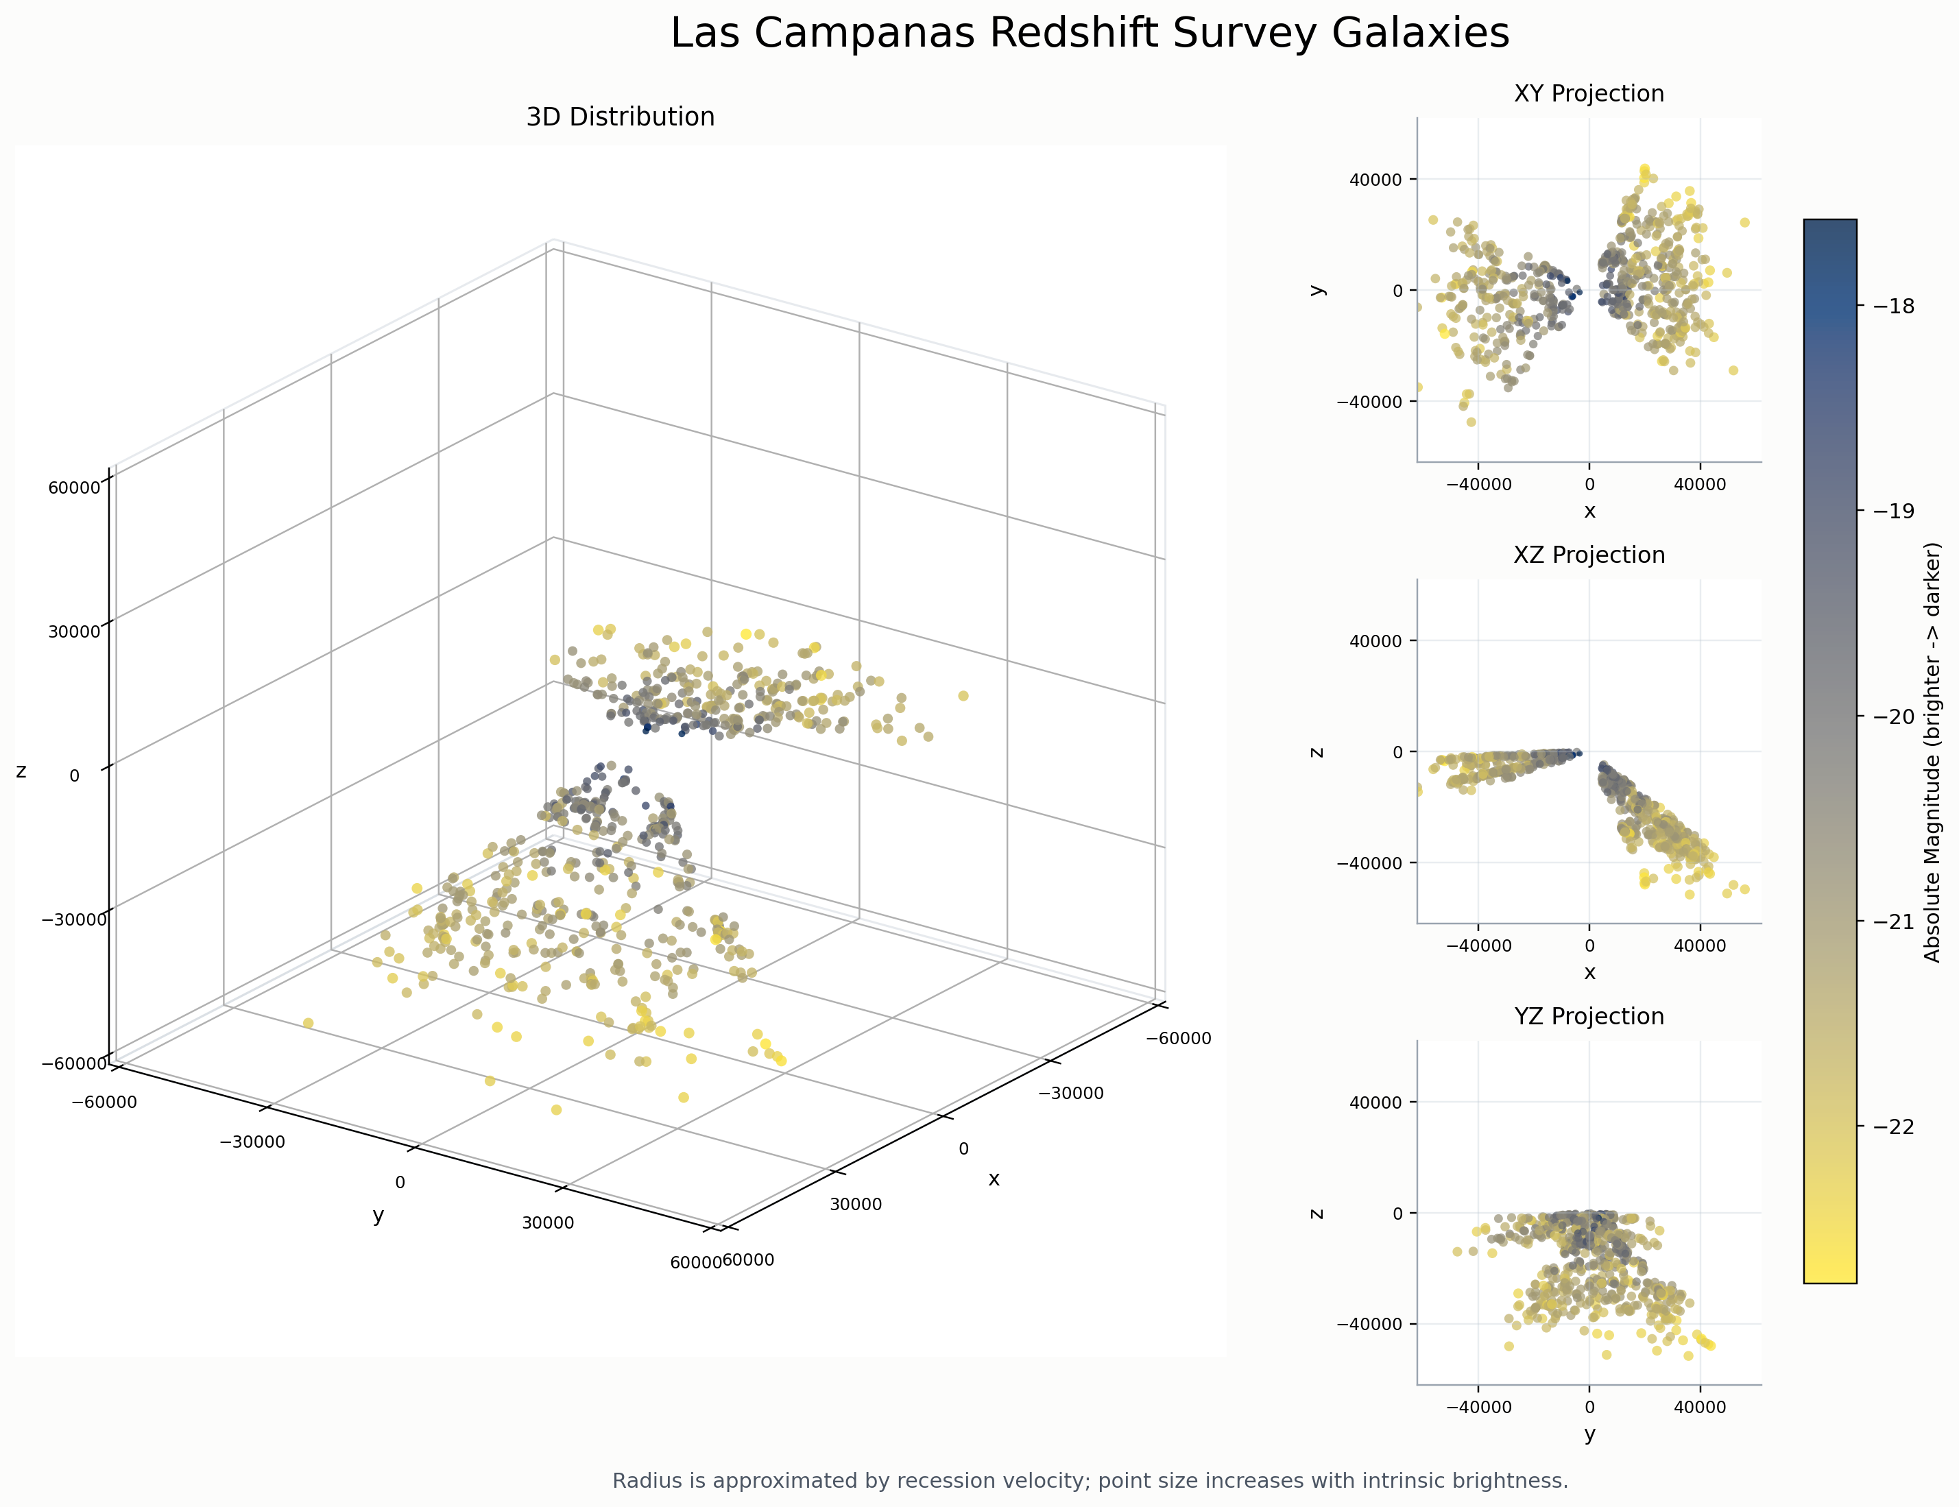
LCRS 数据的三维总览与三组投影视图

2.3.2 (2) 多视角可视化
图 1 同时给出了三维总览和 XY、XZ、YZ 三个方向的投影，因此满足题目“从不同视角观察分布”的要求，能够同时呈现样本的整体空间形态和不同方向上的投影结构。

2.4 讨论和扩展
对这类三维星表数据而言，单张三维散点图常会受到遮挡影响，导致局部密集区域难以辨认。将 XY、XZ、YZ 三个投影视图与三维总览图并列展示，可以把不同方向的信息解耦，从而更稳定地观察样本的几何形态。
此外，三维图与第一题中的统计结果共享同一批清洗后的 734 条样本，因此统计结论与可视化结果之间具有一致的数据口径。这一点对于正式报告尤为重要，因为它保证了“结论”“图像”“原始结果文件”之间可以相互印证，而不是来自不同的数据子集。

